- 点击搜索就业指导中心网站：https://gdc.stu.edu.cn/ 或者直接搜索汕头大学就业指导中心官网进入，会出现下图1所示网页：
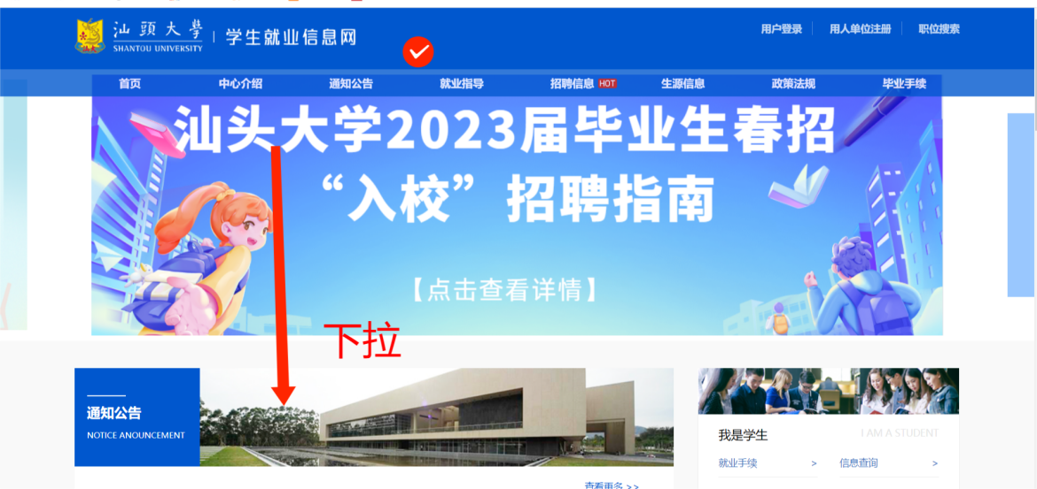
（图1）

2.下拉，可以看见宣讲会/双选会信息，点击双选会进入下图2的页面，再次点击汕头大学2023年校友企业专场招聘会进入图3；
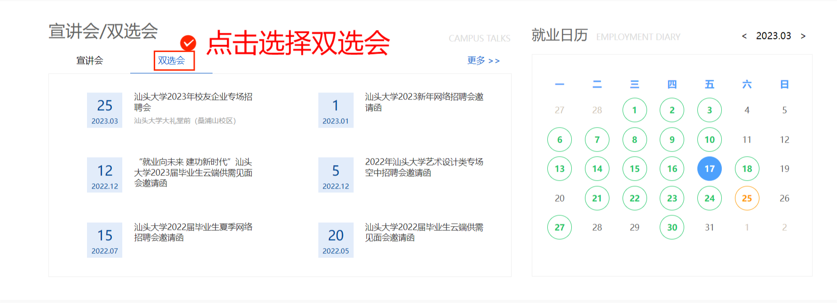
（图2）

3.点击参会单位列表后，就可以看见报名企业，招聘职位等信息；
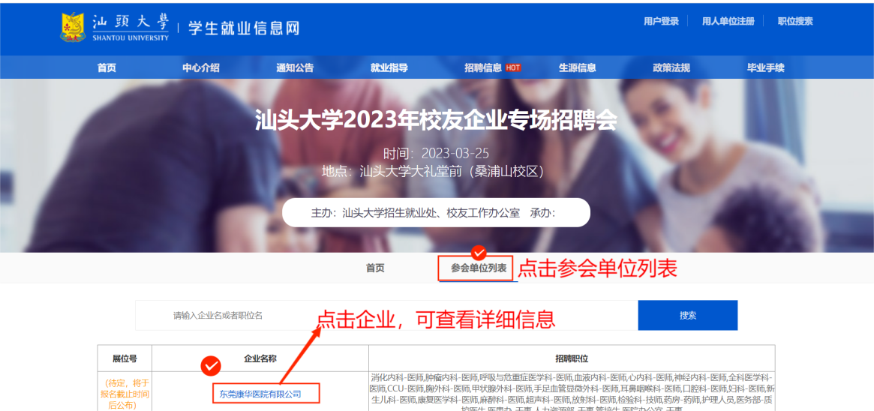
（图3）

- 若想要了解企业详细招聘信息，可以直接搜索点击企业，会出现下图4的相关详细信息，如：职位详情，薪资等等；

- 需要提前投递简历的同学，也可以点击图4中的企业邮箱发送邮件进行投递。

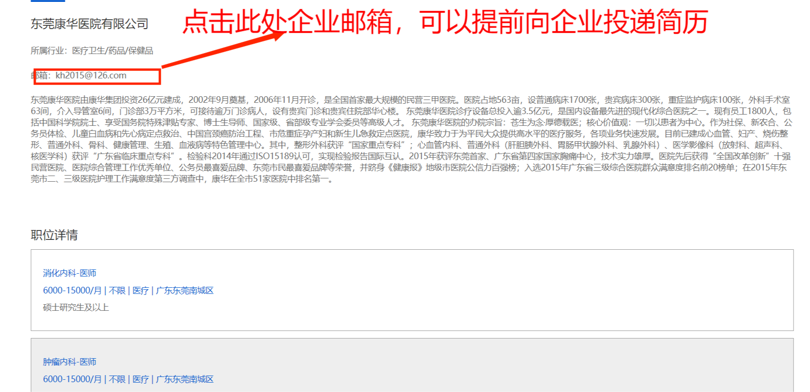
（图4）

